2023-2024学年安徽省合肥四十二中九年级（上）期末物理试卷
一、填空题
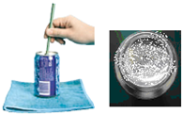
1.科学试验是我们学习和掌握物理知识的好方法。如图将冰块放于易拉罐中并加入适量的盐，用筷子搅拌大约半分钟，这时可以观察到易拉罐的下部和底部有白霜出现，霜的形成是一种______现象。$($填物态变化名称$)$

2.在修路工地上，工人师傅用切割机切割水泥路面时，为了保护锯片，就要不断地向锯片上浇水，这是通过______的方式使锯片的内能减少，以达到温度降低目的。
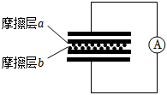
3.如图所示，两种不同材质的摩擦层相互摩擦能带上电荷并形成电压，从而在外部电路中形成电流。在相互摩擦中，若摩擦层$a$容易得到电子，则电流表$A$中电流方向为______。$($选填“从上到下”或“从下到上”$)$

4.自热火锅是当下一种时尚快餐，它里面的发热包能将$500g$水从$10℃$加热至沸腾$($标准大气压下$)$。如果用酒精灯给$500g$水加热升高同样温度，至少需要酒精______$g$。$[c_{水}=4.2×{10}^{3}J/(kg⋅℃),q_{酒精}=3.0×{10}^{7}J/kg]$
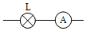
5.如图所示，用电流表测量灯$L$的电流时，电流表所显示的数值实际上是通过它本身的电流值，我们将电流表所显示的数值当作通过灯$L$的电流值，这是因为______。
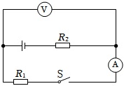
6.如图所示的电路中，电源电压为$6V$，$R_{1}$的阻值为$2Ω$。若闭合开关后，电压表的示数为$2V$，电阻$R_{2}$的阻值为______$Ω$。

7.如图是明明检测房间内电路时的情况，请将电灯和控制的开关接入电路。
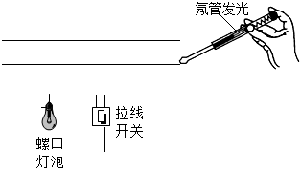
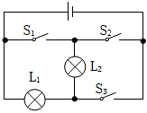
8.如图所示的电路中，要让灯泡$L_{1}$和灯泡$L_{2}$组成并联电路，应闭合开关______。

9.如图甲所示，电源电压$U=3V$保持不变，闭合开关$S$，滑动变阻器滑片$P$从$a$端移到$b$端，两电表示数变化关系用图乙中线段$AB$表示。当滑片$P$在$R_{2}$中点时，电阻$R_{1}$在$2min$产生的热量是______$J$。
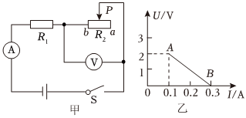
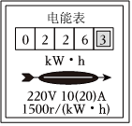
10.一用电器标有“$220V 1000W$”字样，若将该用电器单独接在如图所示电能表下，需要正常工作______$min$，才能使电能表转盘转$500r$。
二、选择题
11.关于热现象下列说法正确的是( )
A. 热传递时，热量总是从内能多的物体转移给内能少的物体
B. 物体的温度升高，可能是吸收了热量
C. 木柴燃烧的越充分，其热值就越大
D. 汽油机在吸气冲程中吸入的是空气，柴油机在吸气冲程中吸入的是柴油和空气的混合物
12.如图甲为某物质的熔化图像，将装有冰水混合物的试管放入正在熔化的该物质中，如图乙所示，则下面说法错误的是( )
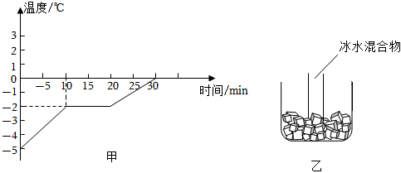
A. 该物质是晶体且熔点是$−2℃$ B. 第$15min$该物质是固液共存状态
C. 该物质在熔化过程中内能不变 D. 试管内的冰的质量会逐渐增加
13.“一盔一带，安全常在”，小佳想制作一款智能头盔，只有戴上头盔扣上卡扣后，头盔上的信号发射器才能发出信号，当电动车上的信号接收器$(S_{1})$接收到信号，再转动电动车钥匙$(S_{2})$，车才能正常启动，下列电路中符合要求的是
( )
A. 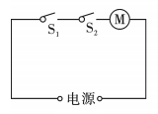 B. 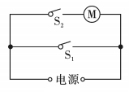
C. 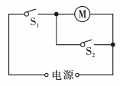 D. 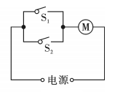
14.如图所示的几个物理电学实验，下列说法错误的是( )
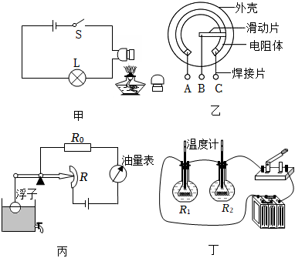
A. 甲图用点燃的酒精灯对白炽灯的钨丝加热，小灯泡$L$的亮度会变暗
B. 乙图将电位器$AB$两接线柱接入电路中，滑片顺时针旋转时，电路电流变小
C. 丙图是一种自动测定油箱内油面高度的装置，当油量减少时，油量表的示数变大
D. 丁图瓶中装有质量、初温相等的煤油，电阻$R_{1}>R_{2}$，闭合开关后$R_{1}$瓶中温度计示数大
15.如图所示电路，已知灯泡$L_{1}$的规格为“$3V 0.3A$”，灯泡$L_{2}$的规格为“$3V 0.2A$”。闭合开关$S$，两个灯泡都发光。下列说法正确的是( )
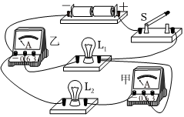
A. 两灯泡串联
B. 若灯泡$L_{1}$短路时，灯泡$L_{1}$、$L_{2}$都不能发光
C. 乙电流表测量通过灯泡$L_{1}$、$L_{2}$的电流
D. 灯泡$L_{1}$两端的电压小于灯泡$L_{2}$两端的电压
16.如图所示，关于家庭电路，下列说法正确的是( )
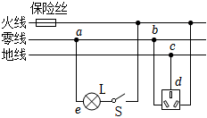
A. 若保险丝熔断了，一定是家里用电器短路了
B. 插座与灯泡$L$的连接方式是串联
C. 若导线$cd$间断路，插座就不能对外供电了
D. 若闭合开关$S$，灯$L$不发光，用试电笔检测$e$点，氖管发光，则$ae$间可能出现断路
17.小灯泡$L$和定值电阻$R$接在如图甲所示的电路中，其两者的$I−U$关系图象如图乙所示，下列说法中正确的是( )
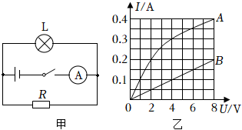
A. 图乙中曲线$A$表示电阻$R$的$I−U$关系图象
B. 当电流表示数为$0.4A$时，电源电压为$4V$
C. 当电源电压为$6V$时，小灯泡$L$的实际功率为$3.6W$
D. 如果将小灯泡$L$和电阻$R$串联接在电压为$8V$的电源两端，电路消耗的总功率为$2W$
三、综合题
18.某同学在“探究不同物质吸热情况”的实验中，将水和煤油分别装在两个相同的烧杯中，用两个相同的酒精灯加热，每隔$2min$记录一次温度。
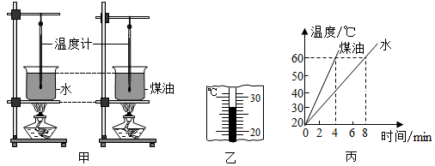
$(1)$图甲是这位同学的实验装置，其中有一处明显错误，请指出错误之处：______；
$(2)$纠正错误后继续实验，加热到$2min$时，水中温度计的示数如乙图中所示为______$℃$；
$(3)$分析图乙可知，若加热时间相同，则水吸收的热量______煤油吸收的热量$($选填“$>$”、“$=$”或“$<$”$)$。
19.小林在探究并联电路电流规律的实验中，如图甲是实验的电路图。
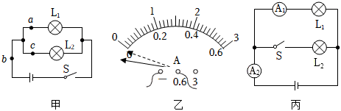
$(1)$他先将电流表接$b$处，闭合开关后，观察到灯$L_{2}$发光，但灯$L_{1}$不发光，电流表有示数，电路可能存在的故障是：______；
$(2)$他在测量$a$处的电流时，发现电流表的指针偏转如图乙所示，原因是______；
$(3)$实验结束后，小林又利用器材连接了如图丙所示的电路图，当开关$S$由断开到闭合时，电流表$A_{1}$的示数______$($选填“变大”、“变小”或“不变”$)$。
20.在“测量小灯泡电功率”的实验中，小灯泡的额定电压为$2.5V$，电源电压为$4.5V$。小刚按照图甲正确连接电路后进行实验。
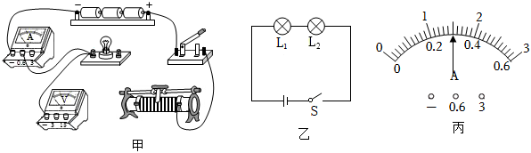
$(1)$请你将图甲中电路补充完整；
$(2)$当灯泡正常发光时，电流表示数如图丙所示，小灯泡的额定功率为______$W$；
$(3)$如下表是实验中测量的几组数据，其中有一个电流数据有误，请你通过计算分析这个错误数据为______$A$；
$$U/V$$ | $$1.0$$ | $$1.5$$ | $$2.0$$ | $$2.5$$ | $$3.0$$
$$I/A$$ | $$0.2$$ | $$0.25$$ | $$0.28$$ |  | $$0.38$$
小灯泡亮度 | 由暗到亮
$(4)$小刚回忆起之前曾按照图乙所示的电路图进行实验探究时出现的实验现象：闭合开关后，发现灯$L_{1}$较亮，灯$L_{2}$不亮，当时他还以为是$L_{2}$的灯丝断了。通过对表格中内容的分析，小刚明白了灯$L_{2}$不亮的原因是：______。
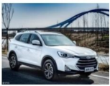
21.快乐寒假即将开始，为方便出行，乐乐家新买了一辆燃油小汽车。细心的乐乐发现行驶的速度不同时，耗油量不同。当小汽车以$90km/h$的速度匀速行驶时最省油，此时发动机的功率为$25kW$。若小汽车以最省油的速度行驶$270km$，消耗汽油的质量为$20kg$，求在此过程中：
$(1)$消耗的汽油完全燃烧放出的热量；
$(2)$汽车发动机的效率。$($汽油的热值$q_{汽}=4.5×{10}^{7}J/kg)$
22.在如图所示的电路中，电源电压和小灯泡的阻值均保持不变，电源电压$U=6V$，小灯泡$R_{2}$标有“$3V 3W$”字样，电流表的量程为$0～0.6A$，电压表的量程为$0～3V$，滑动变阻器$R_{3}$的最大阻值为$20Ω$。求：
$(1)$只闭合$S_{2}$时，电流表示数为$0.5A$，则滑动变阻器$R_{3}$接入的电阻是多大；
$(2)$闭合开关$S_{1}$和$S_{3}$时，电路的功率为$6W$，则闭合开关$S_{1}$、$S_{2}$和$S_{3}$时，电路的总电阻；
$(3)$在不损坏各元件的情况下，只闭合开关$S_{1}$，$R_{1}$消耗的最大功率为多少。
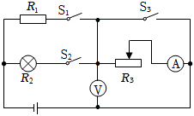
23.加水电热取暖器片具有无排放、无污染、无噪音，环保性突出等优点深受消费者的喜爱。如图甲是某品牌加水电热取暖器，工作时取暖器内水容量为$8L$，查看使用说明书了解到加热器的加热功率为$1.6kW$
，保温功率为$220W$。取暖器简化电路图如图乙所示，$S$是保温和加热的自动转换温控开关。求：
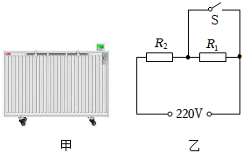
$(1)$取暖器处于加热状态时开关$S$处于______状态$($选填“闭合”或“断开”$)$；
$(2)$电阻$R_{1}$和$R_{2}$的阻值；
$(3)$若取暖器内装满水，将水从$20℃$加热到$70℃$需要$20min$，则该取暖器的效率。$(c_{水}=4.2×{10}^{3}J/(kg⋅℃),ρ_{水}=1.0×{10}^{3}kg/m^{3})$。
答案和解析

1.【答案】凝华
【解析】解：冰块放于易拉罐中并加入适量的盐，则冰的熔点降低，会发生熔化，熔化吸热，使易拉罐的温度迅速降低，空气中的水蒸气遇冷凝华形成小冰晶，这就是我们看到的白霜。
故答案为：凝华。
物质由固态变为液态的过程叫熔化，熔化过程要吸收热量；物质由气态直接变为固态的过程叫凝华，凝华过程需要放出热量。晶体中有杂质可以降低晶体的熔点。
本题主要考查学生对物态变化、晶体熔点与杂质是否有关的了解，以及凝华现象，对生活中常见的物态变化要有所认识。
2.【答案】热传递
【解析】解：向锯片上浇水时，水从锯片吸收热量，锯片向水放热，这是通过热传递的方式使锯片的内能减小，以达到温度降低目的。
故答案为：热传递。
改变物体内能的方法：一是做功，二是热传递。
本题考查了学生对物体内能改变的方法的了解与掌握，属于基础题目。
3.【答案】从下到上
【解析】解：相互摩擦的过程中，$a$层得到电子，$b$层失去电子，在电源内部，电子的定向移动方向为从$b$到$a$，电流方向与电子定向移动方向相反，因此在电源内部电流方向是从$a$到$b$，那么$b$端相当于电源正极，$a$端相当于电源负极，在外部电路中，电流方向从$b$出发，经电流表回到$a$端，故电流表$A$中电流方向为从下到上。
故答案为：从下到上。
正电荷定向移动的方向规定为电流的方向。
此题考查了电流的方向，属于基础知识。
4.【答案】$6.3$
【解析】解：一个标准大气压下，水的沸点是$100℃$，水的质量$m=500g=0.5kg$，
水吸收的热量：$Q_{吸}=c_{水}m_{水}(t−t_{0})=4.2×{10}^{3}J/(kg⋅℃)×0.5kg×(100℃−10℃)=1.89×{10}^{5}J$；
当酒精完全燃烧放出的热量全部被水吸收时，需要的燃烧的酒精的质量最少，即$Q_{放}=Q_{吸}=1.89×{10}^{5}J$，
则至少需要酒精的质量为$m_{酒精}=\frac{Q_{放}}{q_{酒精}}=\frac{1.89×{10}^{5}J}{3.0×{10}^{7}J/kg}=0.0063kg=6.3g$。
故答案为：$6.3$。
知道水的质量、比热容、初温和末温，利用$Q_{吸}=cm(t−t_{0})$计算出水吸收的热量；由题知，酒精完全燃烧放出的热量$Q_{放}=Q_{吸}$，根据$Q_{放}=m_{酒精}q_{酒精}$计算出需要完全燃烧酒精的质量。
本题考查吸热公式、放热公式的灵活运用，是一道常考题。
5.【答案】串联电路中各处的电流是相等的
【解析】解：用电流表测量灯$L$的电流时，电流表所显示的数值实际上是通过它本身的电流值，我们将电流表所显示的数值当作通过灯$L$的电流值，电流表与被测量灯泡串联在一起，这是因为串联电路中各处的电流是相等的。
故答案为：串联电路中各处的电流是相等的。
在串联电路中电流处处相等，据此分析回答。
本题主要考查了串联电路的电流特点，基础题目。
6.【答案】$4$
【解析】解：由电路图可知，开关闭合后，两电阻串联，电压表测$R_{1}$两端的电压：$U_{1}=2V$，
$(1)$串联电路总电压等于各部分电压之和，所以电阻$R_{2}$两端的电压：$U_{2}=U−U_{1}=6V−2V=4V$，
根据欧姆定律可得，通过$R_{1}$的电流：$I_{1}=\frac{U_{1}}{R_{1}}=\frac{2V}{2Ω}=1A$，
串联电路各处电流相等，通过$R_{2}$的电流：$I_{2}=I_{1}=1A$，
电阻$R_{2}$的阻值：$R_{2}=\frac{U_{2}}{I_{2}}=\frac{4V}{1A}=5Ω$。
故答案为：$4$。
由电路图可知，开关闭合后，两电阻串联，电压表测$R_{1}$两端的电压，根据串联电路电压规律计算电阻$R_{2}$两端的电压，根据串联电路电流特点结合欧姆定律计算通过电路的电流，根据欧姆定律计算计算电阻$R_{2}$的阻值。
本题考查串联电路规律和欧姆定律公式的应用，关键是弄清电压表的测量对象，是基础题。
以上内容仅为本文档的试下载部分，为可阅读页数的一半内容。如要下载或阅读全文，请访问：https://d.book118.com/208140037042006041

